http://localhost:8080/api/sessions/login

{

    "email": "laura.prueba@example.com",

    "password": "laura"

}

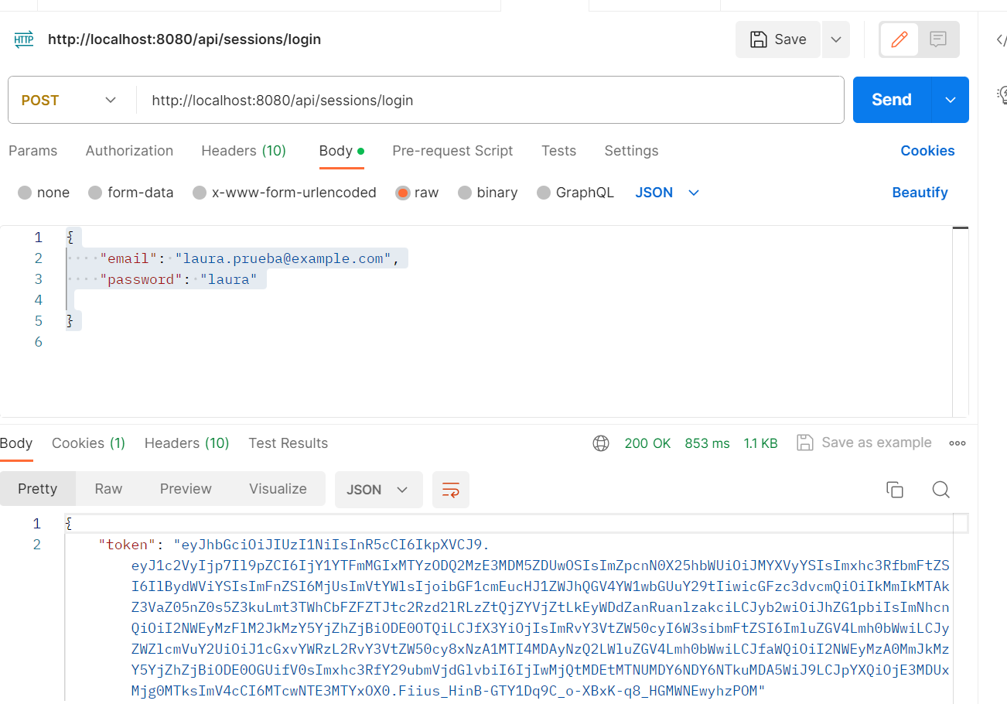

http://localhost:8080/api/users/65a1f0b1163846317039d509/documents

type: profiles

files:

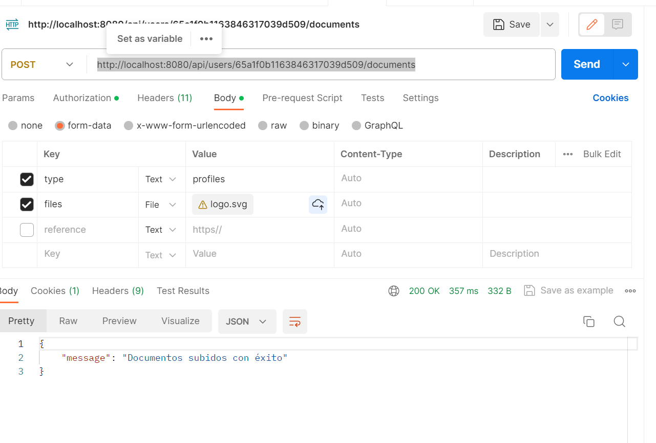

Entrando en la función uploadDocument

Nuevo documento a guardar - Nombre: logo.svg

Nuevo documento a guardar - Referencia: uploads/documents/1705128528337-logo.svg

Nuevo documento a guardar: {

name: 'logo.svg',

reference: 'uploads/documents/1705128528337-logo.svg'

}

